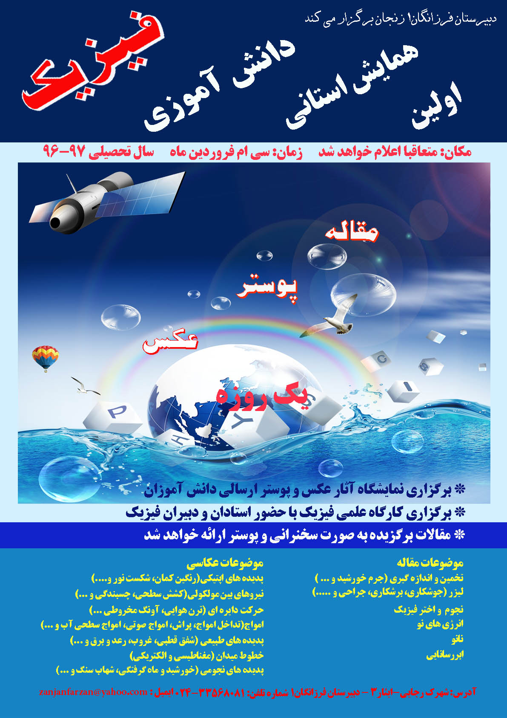

گزارش برگزاری همایش استانی فیزیک
دبیرستان فرزانگان یک سال تحصیلی 97-96

خدا را شاکریم که توفیق حاصل شد تا در اسفند ماه 96 جشنواره فیزیک را به صورت مدرسه ای در آموزشگاه خود برگزار کنیم که باعث شد
اولا : با علم فیزیک بیشتر آشنا شده و گوشه ای از شگفتی ها و ظرافت های این علم را در محیط آموزشگاه خود به تصویر بکشیم.
ثانیا : محیطی فراهم آمد تا به عینه شاهد تاثیر برنامه های پژوهشی خارج از درس در فهم عمیق مطالب درسی و یادگیری لذت بخش آنها باشیم و همین موضوع انگیزه ای قوی شد تا کارسوق استانی خود را به همایشی در فیزیک تبدیل نماییم .
و باز خدا را شاکریم که توفیق حاصل شد در اولین همایش دانش آموزی فیزیک استان زنجان میزبان محققان دانش پژوه و پژوهشگران دانش آموز باشیم .
اولین همایش دانش آموزی فیزیک با اهداف :
برانگیزش دانش آموزان به اجرای فعالیت های فراتر از برنامه های درسی
پرورش خلاقیت و روحیه تحقیق دانش آموزی در علم فیزیک
تبیین نگاه علمی و ترویجی به فیزیک به صورت مفهومی و شهودی
بهبود نگاه علمی به کاربرد های پدیده های فیزیکی در طبیعت و زندگی
هدایت استعدادها در مسیر رشد و شکوفایی
ایجاد انگیزه وخود باوری بیشتر در دبیران و معلمان برای بازنگری و گنجاندن برنامه های پژوهشی در کنار آموزش گسترش دوستی و تعاون بین دانش آموزان در عرصه کارهای علمی
ترویج فرهنگ مناسب برای ایجاد رقابت های سالم

برگزار شده است که امید است در سایه قادر متعال و با تلاش شبانه روزی دست اندرکاران همایش به این اهداف خطیر نزدیک شده باشیم .
این همایش در دو بخش مقاله و عکاسی با محورهای مشخص شده که این محورها بهمراه پوستر همایش در اختیار تمامی مدارس سمپاد استان قرار گرفته بود برگزار شده است .
حضور ارزشمند و افتخار آمیز اساتید گرامی جناب آقایان دکتر غیبی و دکتر افشاری در فرآیند داوری مقالات و آثارعکاسی به همراه مشارکت شایان تقدیر سرکار خانم لطیفیان ، بی شک باعث ارتقای سطح کیفی و دقت افزایی داوری شده است که جا دارد از زحمات بی بدیل این عزیزان تشکر نماییم .
مقالات رسیده به همایش 21 مقاله بود که داوران محترم پس از داوری ، تمامی این مقالات را حائز شرایط پذیرفته شدن در همایش دانستند که بنا به تصمیم هیئت اجرایی همایش پنج مقاله صاحب بیشترین امتیاز و دو مقاله میهمان برای ارائه در همایش انتخاب شدند.
در قسمت مسابقه عکاسی 81 عکس از پدیده های فیزیکی توسط 13 عکاس ارائه شده است که بر اساس نظر داوران گرانقدر سه اثربه عنوان برترین آثار انتخاب شدند.
قابل ذکر اینکه
اهتمام جدی برگزار کنندگان همایش ، بر استفاده هر چه بیشتر از امکانات و قابلیت های الکترونیکی در اطلاع رسانی ، ثبت نام ، دریافت مقالات و آثار عکاسی ، داوری اعلام نتایج و سایر امور دبیرخانه ای به عنوان جایگزینی مناسب برای انجام این امور به صورت کاغذی ، نشانگر تعهدی است که این عزیزان به حفظ محیط زیست و مدیریت هزینه ها داشته و موجب مباهات برگزار کنندگان و مشارکت کنندگان همایش می باشد .
این همایش روز پنج شنبه مورخه 30/1/97 در محل دانشگاه فرهنگیان از ساعت 9 صبح الی 17 عصر برگزار گردید .

- ریز برنامه همایش به شرح ذیل است
ساعت | برنامه
ا10-9 | افتتاحیه (( تلاوت آیاتی چند از قرآن مجید- پخش سرود ملی- سخنرانی معاونت محترم ادراه ناحیه1- سخنرانی ریاست محترم اداره سمپاد- خیر مقدم مدیریت محترم دبیرستان- گزارش دبیر اجرایی همایش ))
10:20-10 | ارائه مقاله1 ((نانو-الیاف الکتروریسی وکاربرد آن))
10:40-10:20 | پذیرایی
11:5-10:40 | ارائه مقاله 2 ((کاربردهای نظامی لیزر))
12-11:5 | کار گاه علمی فیزیک ((جناب آقای دکتر افشار))
12:25-12:5 | ارائه مقاله 3 ((درمان سنگ کلیه با استفاده از لیزر))
12:50-12:30 | ارائه مقاله 4 ((تحلیل کاربرد جی پی اس ))
14-13 | نماز- ناهار
14:25-14:5 | ارائه مقاله5 ((استفاده از نانو فیلتراسیون در تصفیه آب))
15:30-14:30 | کارگاه مباحث ویژه فیزیک (( توسط جناب آقای دکتر غیبی))
15:55-15:35 | ارائه مقاله 6 ((نجوم واختر فیزیک))
16:15-15:55 | ارائه مقاله7 ((کیهان شناسی))
17-16:15 | اختتامیه ((تقدیر و تشکر از حضار محترم و داوران- اهداء جوایز به برگزیدگان- پذیرایی))

- بخش های مختلف انجام شده در همایش نیز بدین شرح است :

- ارائه مقالات برگزیده ومیهمان همراه با نمایش فیلم و پاورپونت مربوطه
- برپایی نمایشگاه از آثارعکس های مرتبط با موضوع همایش
- برپایی نمایشگاه پوستراز مقالات
- اجرای استند آپ شوخی با فیزیک که مورد توجه حضار و داوران قرار گرفت .
- اجرای کارگاه علمی در رابطه با علم فیزیک در دو بخش توسط اساتید
- مسابقه پانتومیم از مفاهیم فیزیکی
- تقدیراز داوران ودست اندر کاران همایش واهدای جوایز به برگزیدگان مقالات و مسابقه عکاسی
- اهدای گواهی شرکت به همکاران و دانش آموزان شرکت کننده در همایش .

در پایان جای دارد از حضور مدعوین محترم : رییس اداره استعدادهای درخشان جناب آقای رحمتی ، کارشناس اداره استعدادهای درخشان آقای ترابی ، معاونت محترم آموزش متوسطه جناب آقای حسنلو ، مسئول محترم متوسطه جناب آقای میرزایی ، مسئول گروه های آموزشی جناب آقای جعفری و سر گروه فیزیک جناب آقای آقاجانلو وسرکار خانم بیات ، همکاران گروه فیزیک آموزشگاه ، اعضای انجمن اولیا و مربیان، اولیای دانش آموزان و دانش آموزان دبیرستان فرزانگان 2 زنجان ، فرزانگان خرمدره و شهید شهریاری خرمدره و ... کمال تشکر و امتنان را داریم .

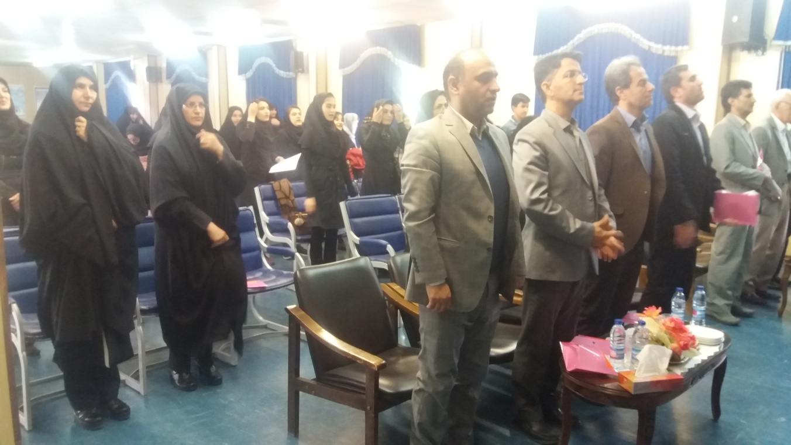
مراسم افتتاحیه

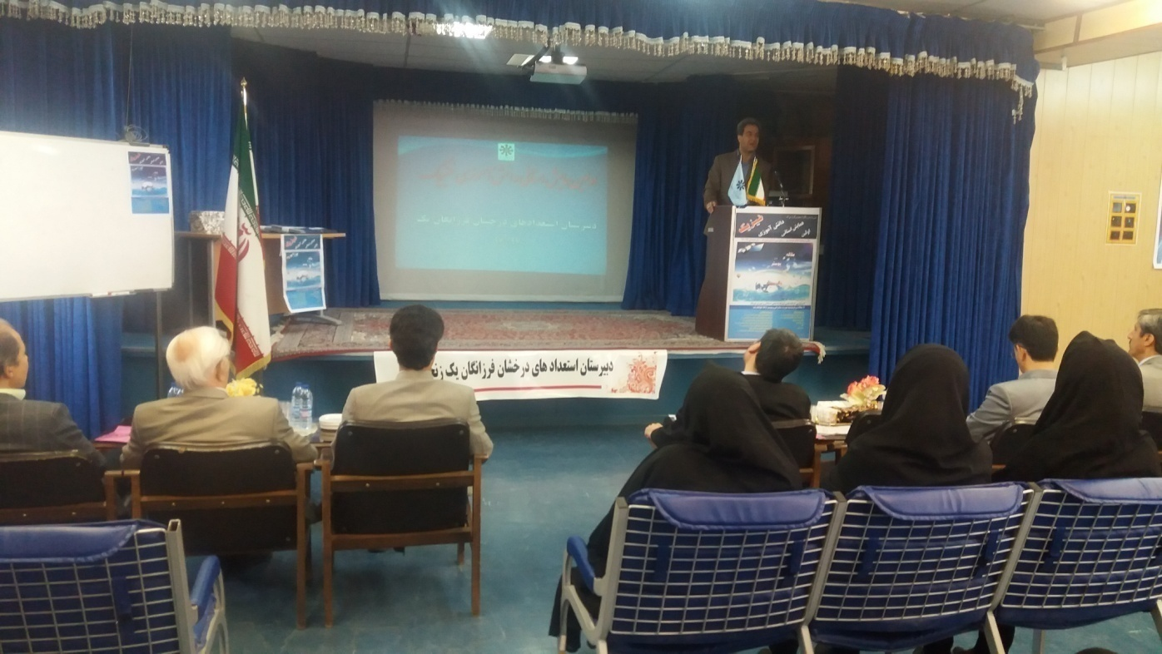
سخنرانی معاونت محترم متوسطه ناحیه یک

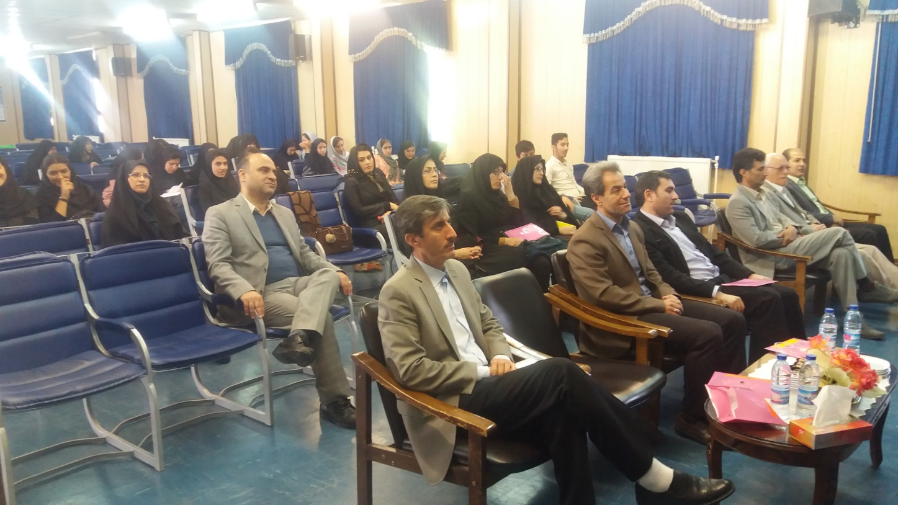
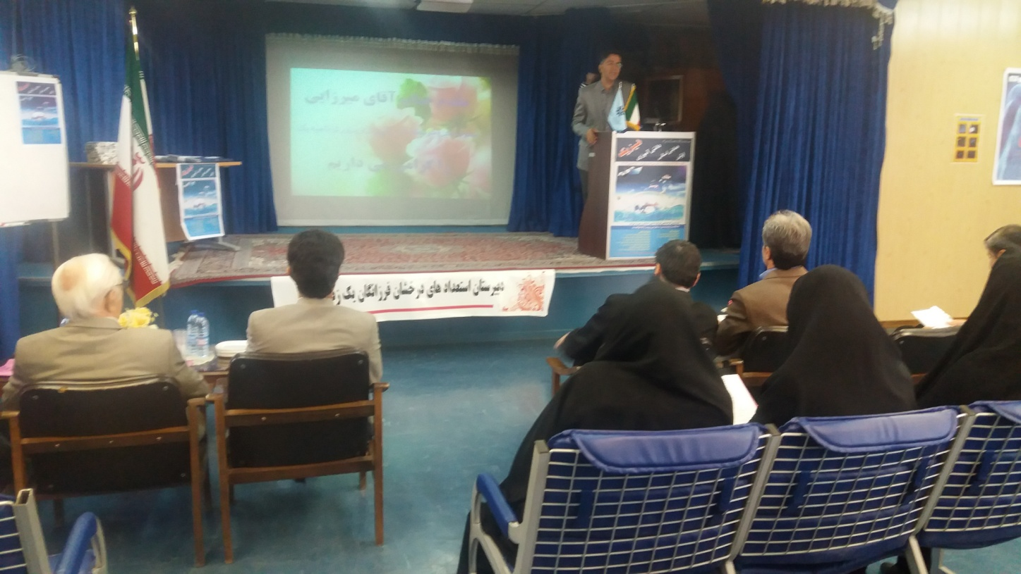
سخنرانی رییس محترم اداره استعدادهای درخشان استان

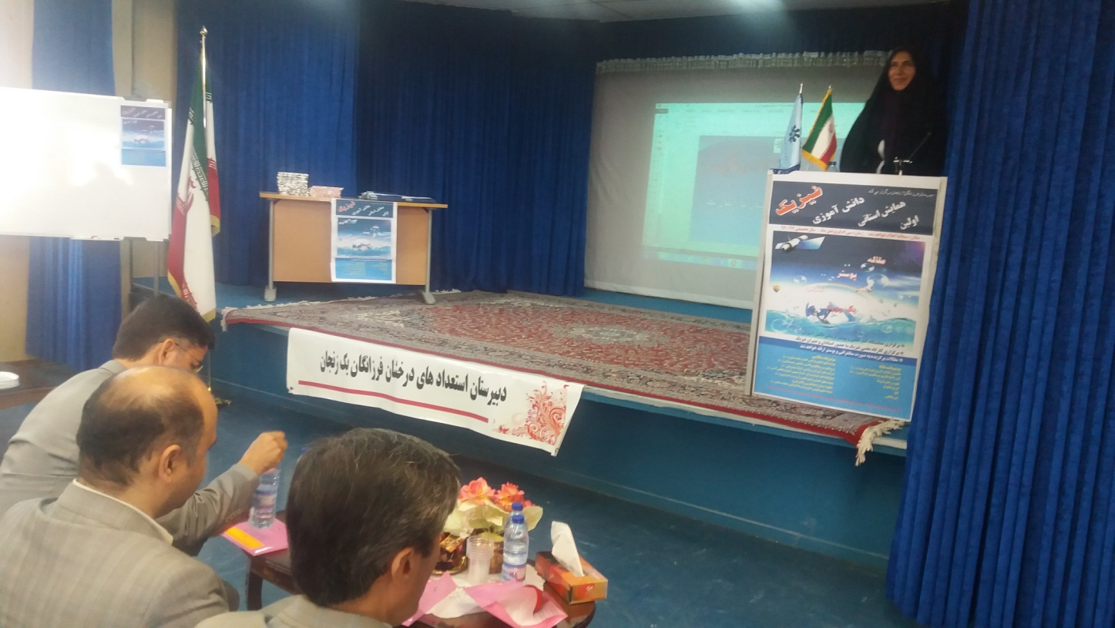
خیر مقدم مدیر آموزشگاه

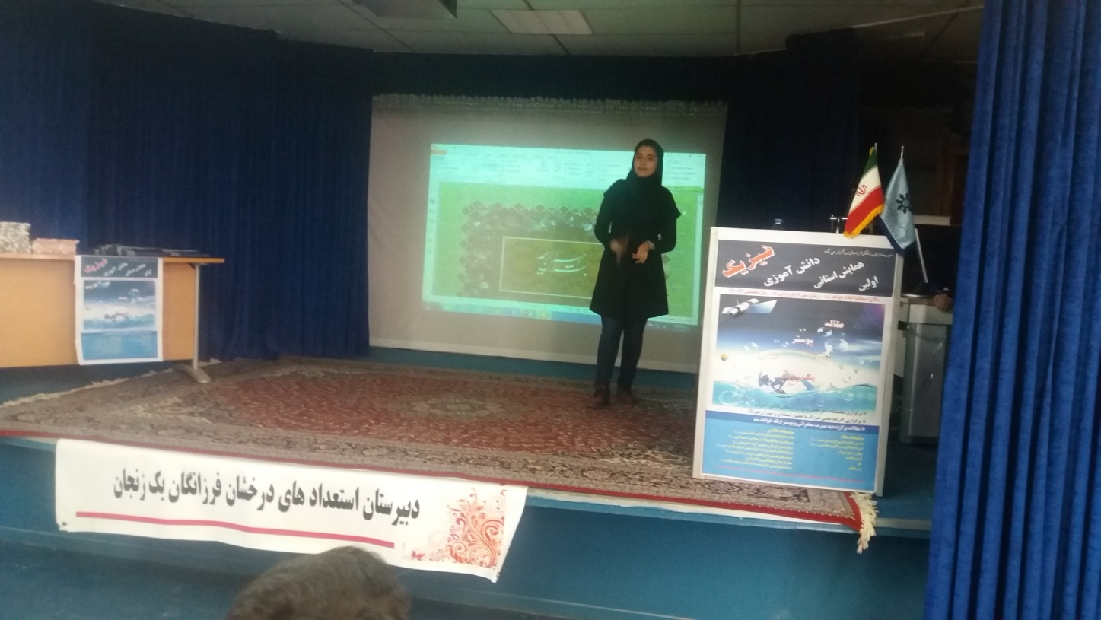
ارائه مقاله (نانو-الیاف الکتروریسی وکاربرد آن) رتبه اول

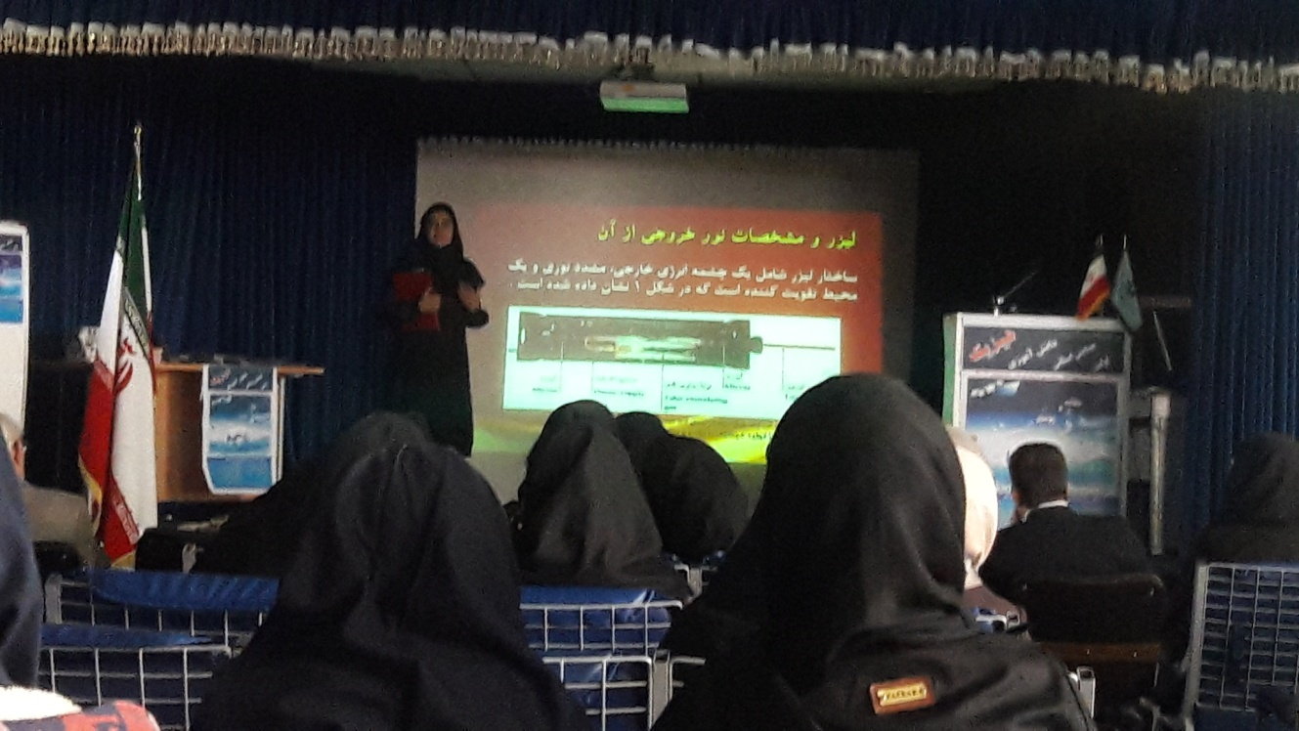
ارائه مقاله (کاربردهای نظامی لیزر) رتبه دوم

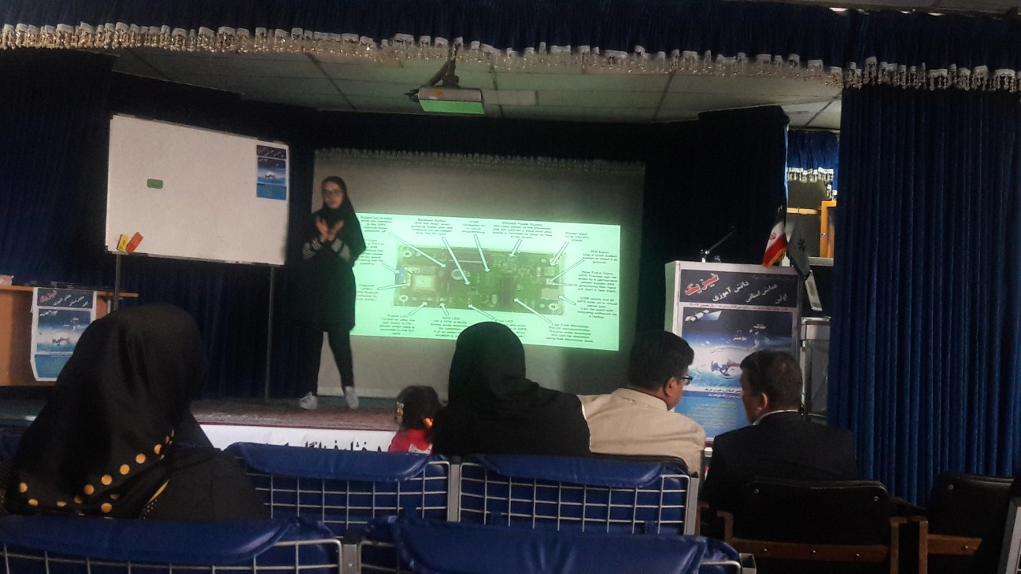
ارائه مقاله (تحلیل کاربرد جی پی اس) رتبه چهارم

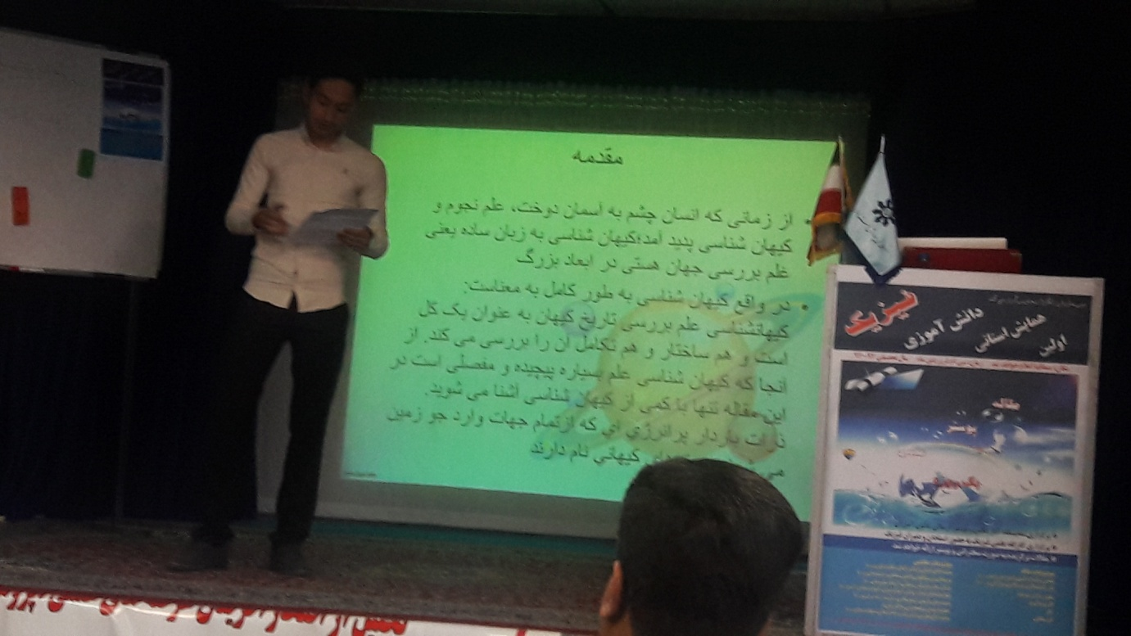
ارائه مقاله (کیهان شناسی) مهمان
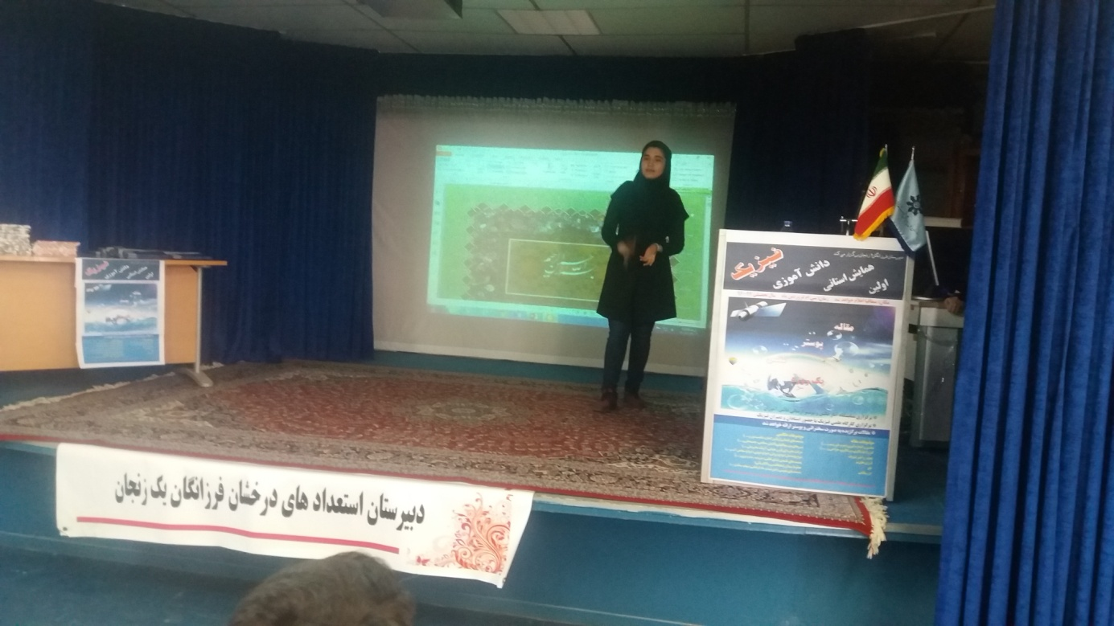
ارائه مقاله (نجوم واختر فیزیک) مهمان

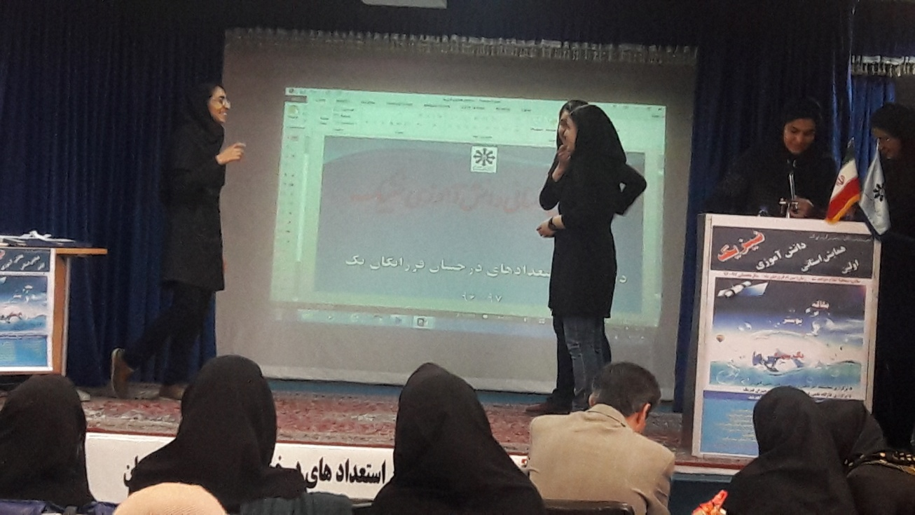
مسابقه پانتومیم از مفاهیم فیزیکی

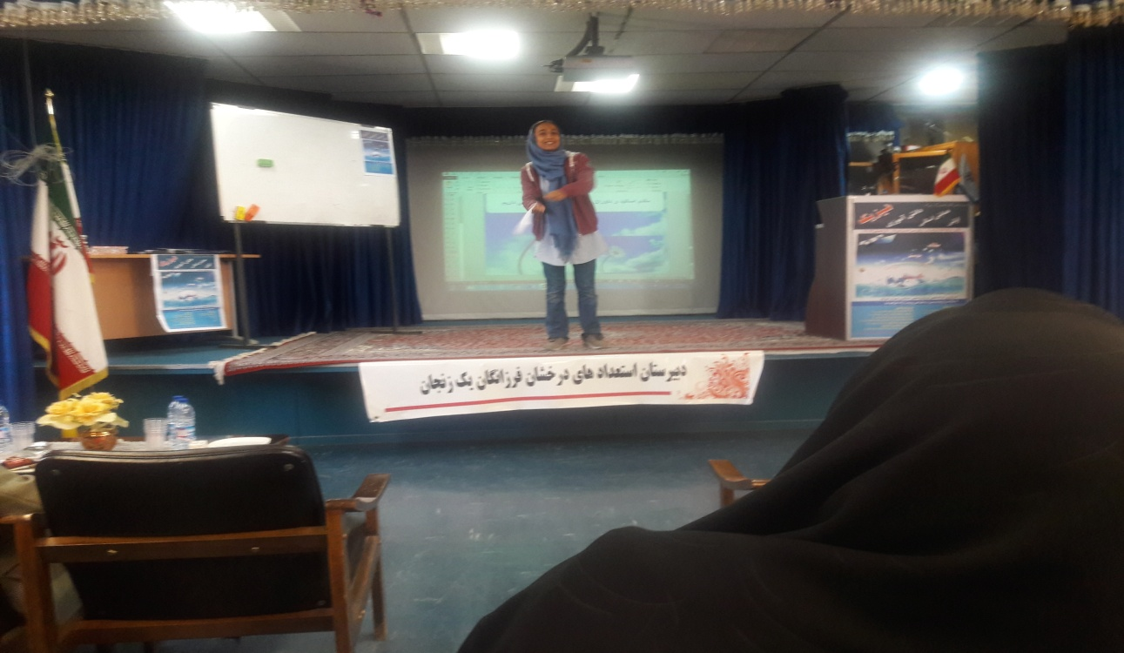
اجرای استند آپ شوخی با فیزیک

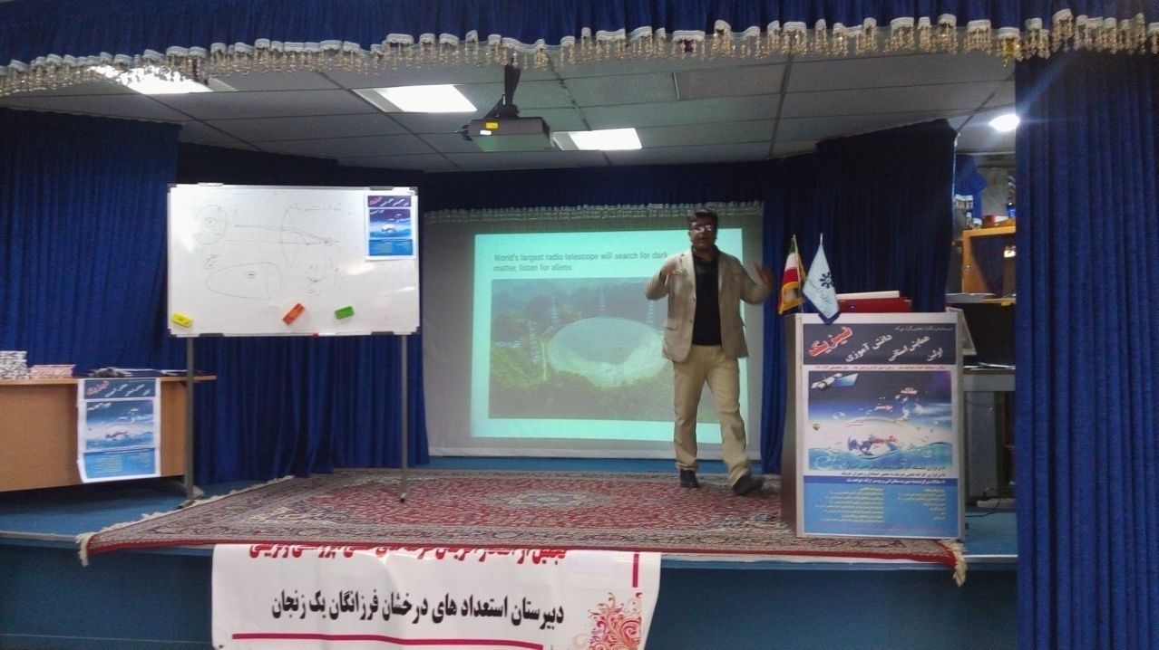
برگزاری کارگاه علمی

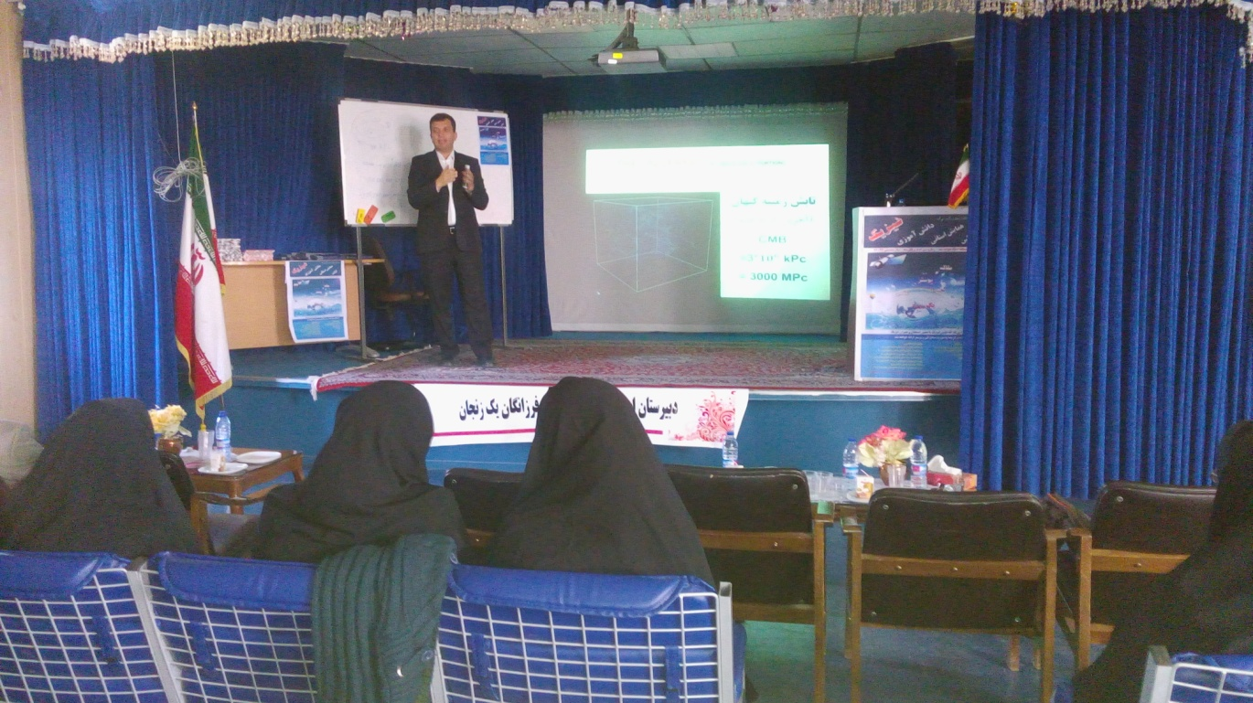

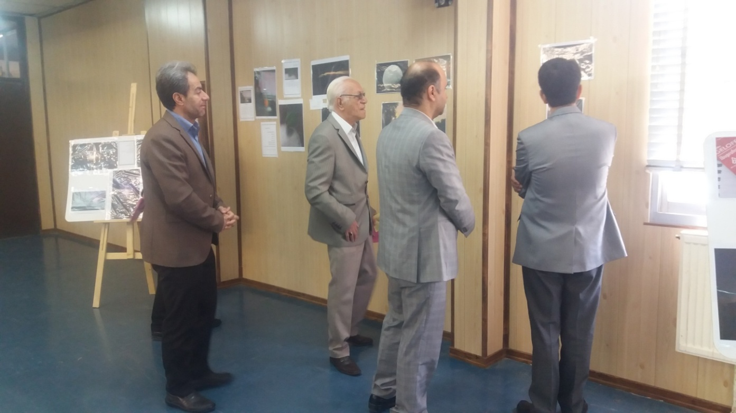
برپایی نمایشگاه عکس

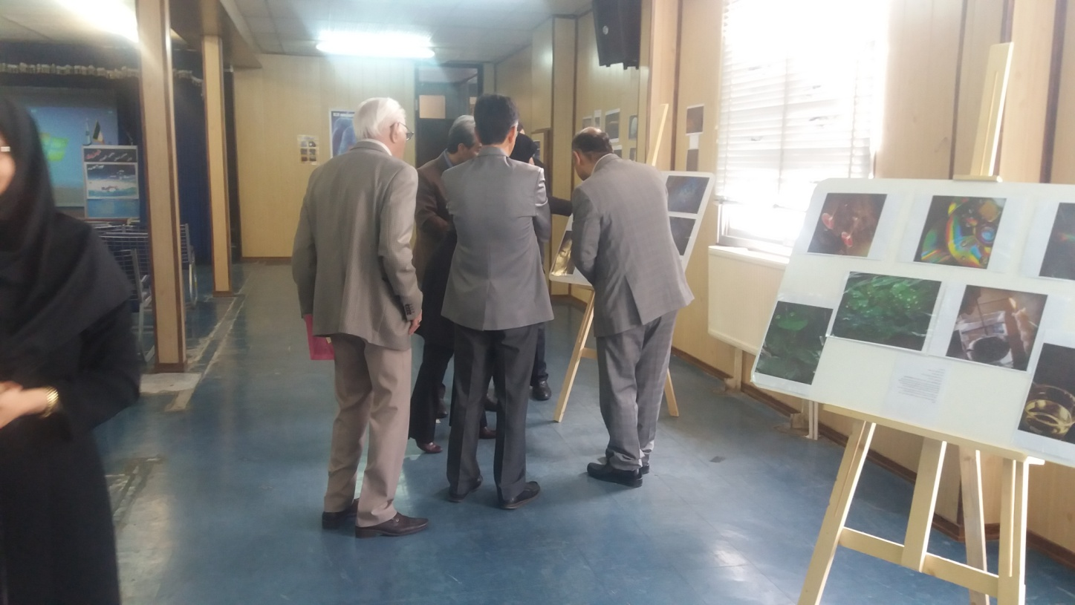

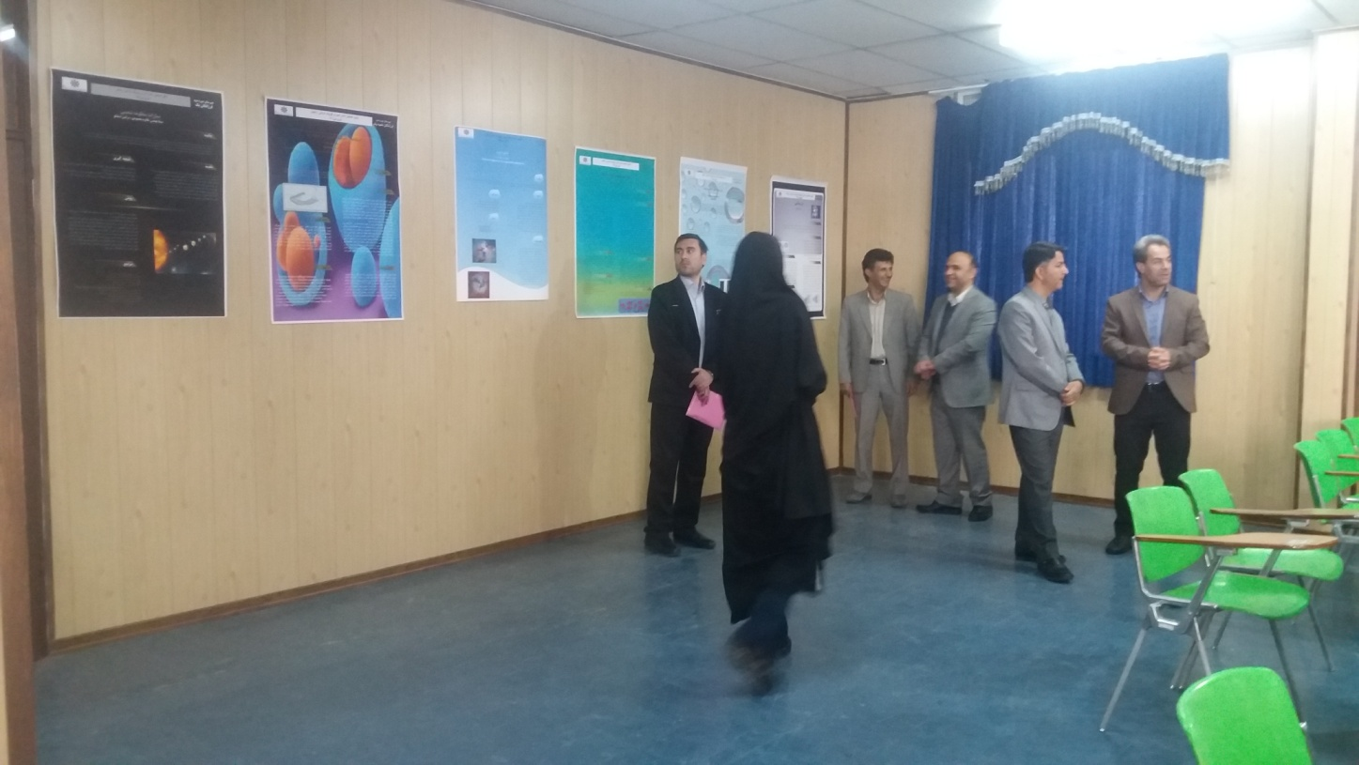
برپایی نمایشگاه پوستر

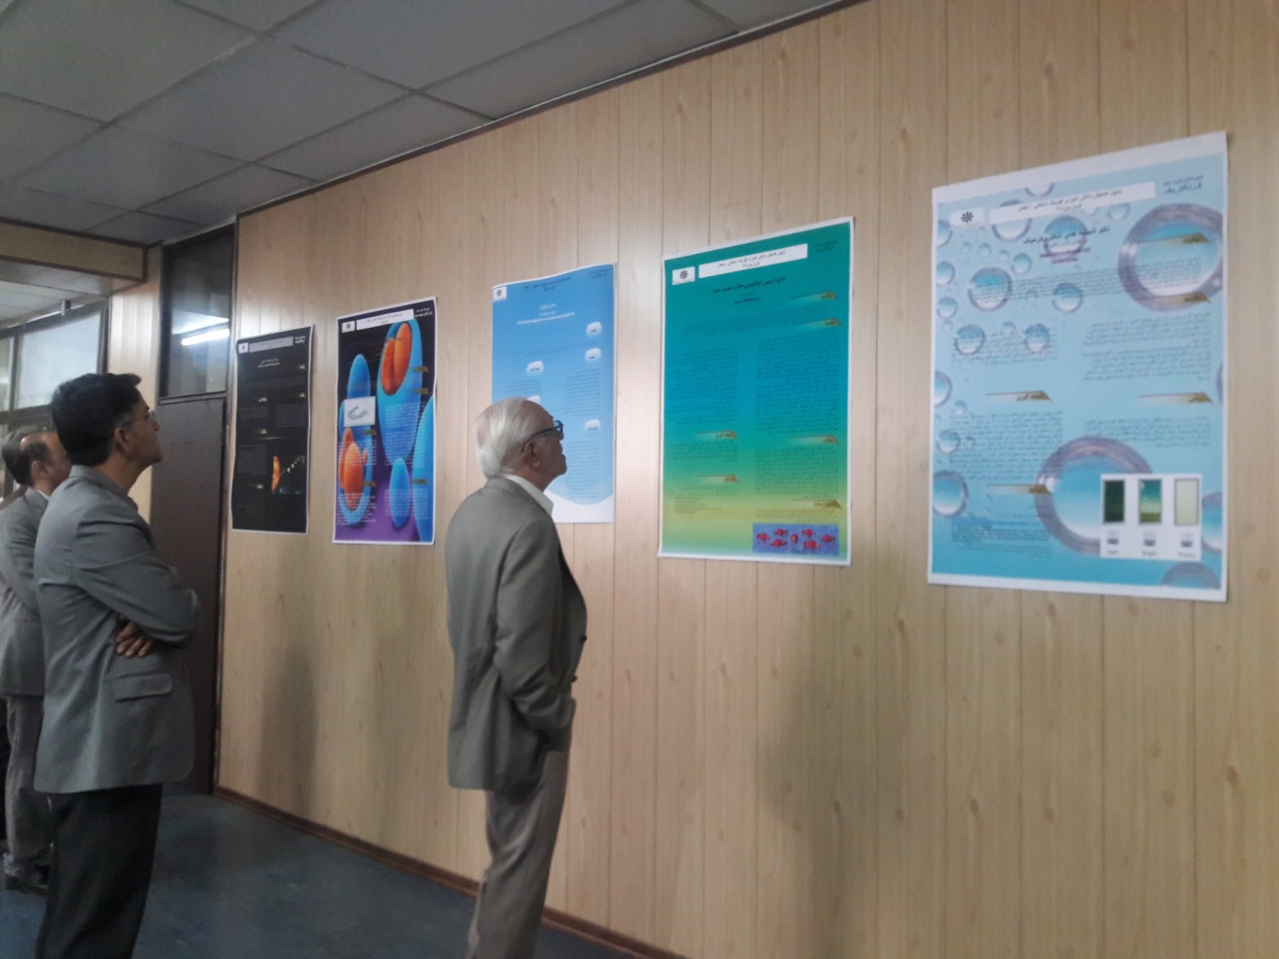

صرف نهار
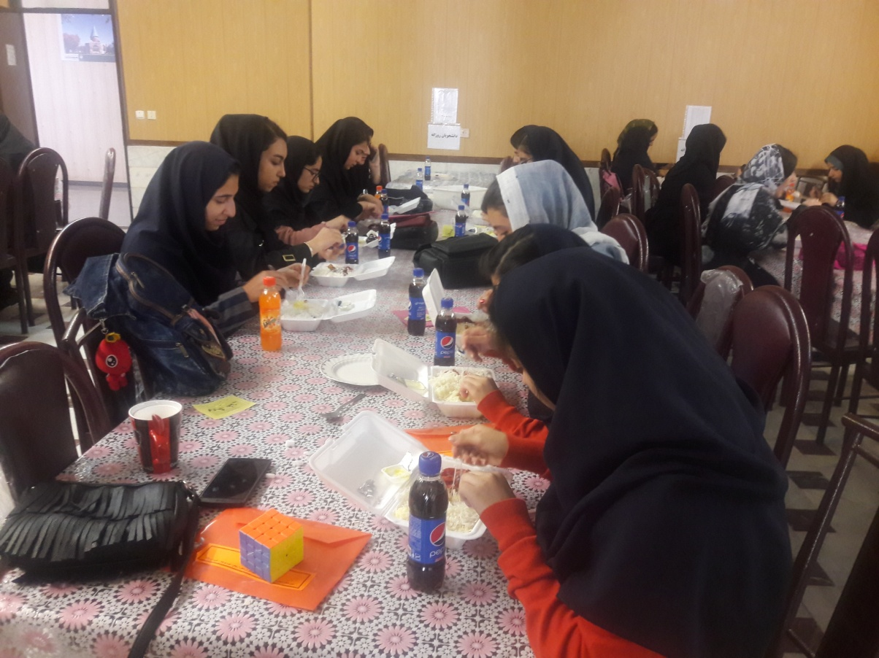

صرف نهار
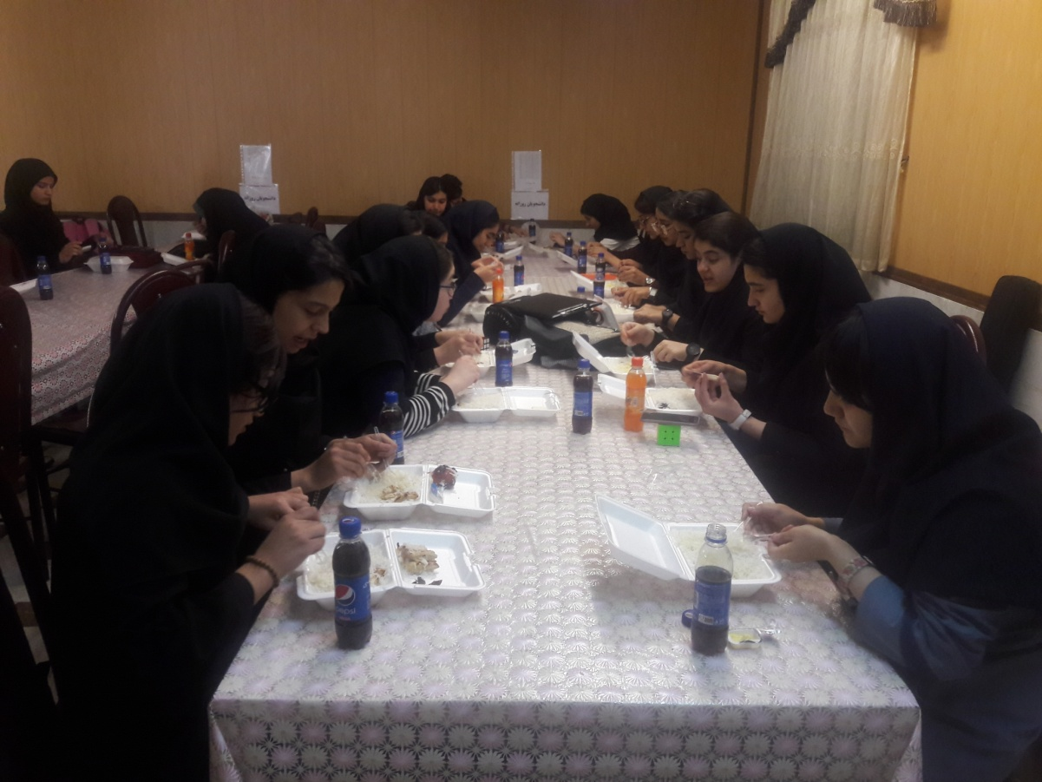

تقدیر از داوران

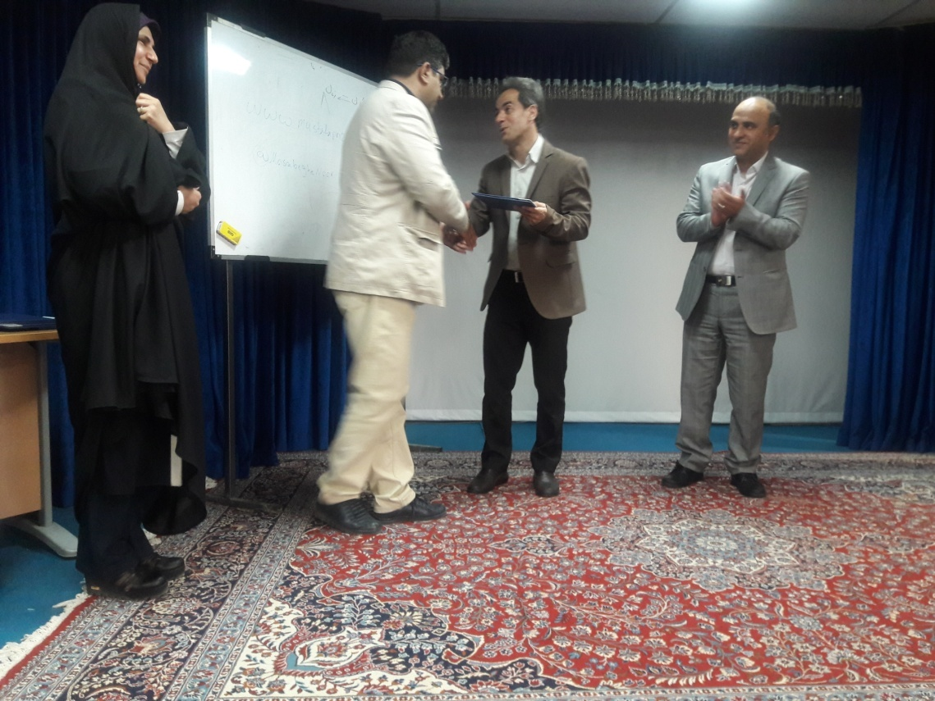

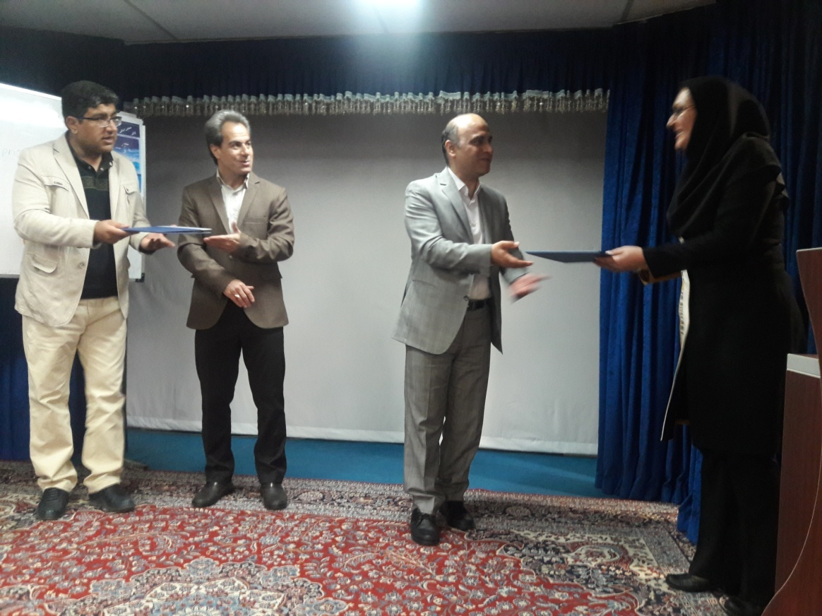

تقدیر از دانش آموزان

